Informe de Regiduría: Pueblos Originarios Desarrollo social y del Migrante.
Municipio de San Luis Acatlán.
Periodo 2024 – 2027.

“SERVIR SIGUE SIENDO NUESTRO COMPROMISO CON BIENESTAR SOCIAL”

REGIDOR: LIC. URIEL WENCESLAO MIRANDA

INFORME GENERAL.
N/P | MES Y AÑO 2024 | ACCION | DEPENDENCIA | DESCRIPCION.
1 | SEPTIEMBRE | TOMA DE PROTESTA | H. AYUNTAMIENTO | - Con fecha 30 de septiembre se tomo protesta y se instalo el cabildo municipal para el periodo 2024 – 2027.quedando a nuestro cargo la regiduría Pueblos Originarios desarrollo Social y del Migrante.
2 | OCTUBRE | ATENCION CIUDADANA Y ACOMPAÑAMIENTO A LAS COMUNIDADES | H. AYUNTAMIENTO | - Durante este mes se estuvo atendiendo a la ciudadanía y recibiendo diferente peticiones de las necesidades en sus comunidades.  - Se acompaño al presidente municipal en las comunidades para buscar la solución a sus demandas.
3 | NOVIEMBRE | GESTION Y ATENCION CIUDADANA | INPI  SEDEPIA | - En coordinación con el presidente municipal Se gestiono ante el INPI Y SEDEPIA instrumentos musicales para la creación de una horquetas infantil filarmónica.
4 | DICIEMBRE | ATENCION CIUDADANA | H.AYUNTAMIENTO | - Se atendieron las solicitudes para los festejos decembrinos.  - Se dio acompañamiento a las diferentes áreas del ayuntamiento municipal
N/P | MES Y AÑO 2025 | ACCION | DEPENDENCIA | DESCRIPCION.
5 | ENERO | ATENCION CIUDADANA Y ACOMPAÑAMIENTO | H.AYUNTAMIENTO | - Se atendio a la ciudadanía en el palacion municipal y se iso el acompamiento al presidente municipal a la diferentes actividades.
6 | FEBRERO | ATENCION CIUDADANA Y ACOMPAÑAMIENTO | H. AYUNTAMIENTO | - Asistimos a los diferente eventos realizados por la áreas del ayuntamiento municipal
7 | MARZO | ATENCION CIUDADANA Y ACOMPAÑAMIENTO | H.AYUNTAMIENTO | - Por invitación del presidente municipal se dio acompañamiento a las diferentes localidades para la entrega de apoyo alimentario.
8 | ABRIL | ATENCION CIUDADANA Y ACOMPAÑAMIENTO | H. AYUNTAMIENTO | - De acuerdo a las solicitudes recibidas se canalizo al área del DIF municipal las escuelas que solcitaron juguetes para los niños.  - Por invitación del DIF municipal se acompaño a los eventos programados.
9 | MAYO | ATENCION Y ACOMPAÑAMIENTO | H.AYUNTAMIENTO | - Atraves de la dirección de desarrollo social se llevaron materiales a costo subsidiado a las diferente comunidades de nuestro municipio.
10 | JUNIO | ATENCION CIUDADANA  ACOMPAÑAMIENTO | H.AYUNTAMIENTO | - Se estuvo atendiendo a la ciudadanía en el palacio municipal  - Se dio acompañamiento al presidente municipal a las diferentes comunidades para la entrega de apoyos alimenticios a damnificados por el huracán erik.
11 | JULIO | ATENCION CIUDADANA  REUNIONES DE TRABAJO PARA EL ENCUENTRO REGIONAL CON SEDEPIA | H.AYUNTAMIENTO  SEDEPIA | - Atención ciudadana en el palacio municipal;  - se estuvo acudiendo a las reuniones convocado por el delegado regional para los preparativos del encuentro regional de los pueblos indígenas y afromexicanas.
12 | AGOSTO | PUEBLOS INDIGENAS Y AFROMEXICANOS | H.AYUNTAMIENTO  SEDEPIA | - En conjunto con SEDEPIA se organizo y llevo acabo el primer encuentro regional de pueblos indígenas y afromexicanos siendo sede nuestro municipio donde se conto con la participación de los municipios que pertenecen a nuestra región.  - Acudimos en base a las invitaciones a los diferentes arranque de obras en las comunidades.
13 | SEPTIEMBRE | ATENCION CIUDADANA  ACOMPAÑAMIENTO A LAS INAGURACIONES DE OBRAS.  COMEMORACION DEL DIA INTERNANCIONAL DE LA MUJER INDIGENA | H.AYUNTAMIENTO | - atención ciudadana en las oficinas y acompañamiento a la diferente inaguraciones y entrga de apoyo a las localidades y la cabecera municipal.  - En conjunto con la dirección de la mujer se llevo acabo la conmemoración del dia internacional de la mujer indígena haciendo entrega de recocimientos a mujeres indígenas.

EVIDENCIAS FOTOGRAFICAS
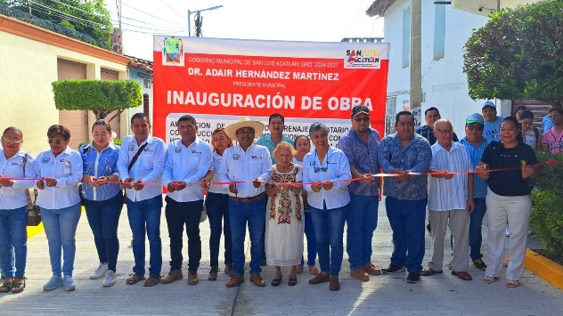
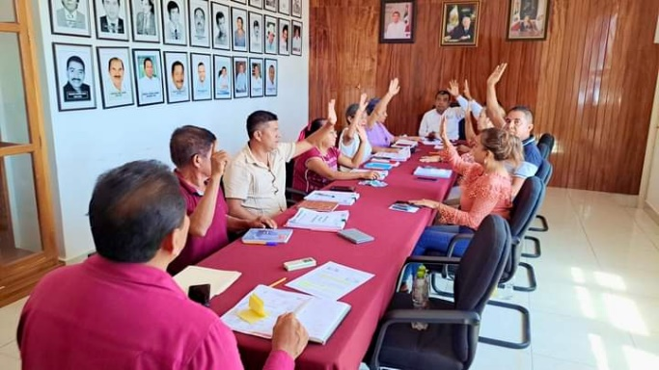

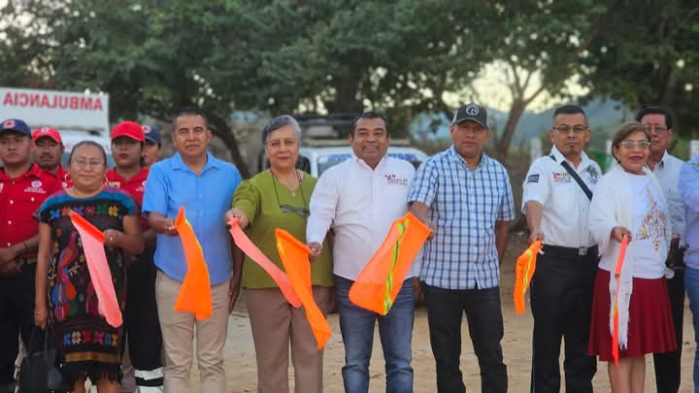
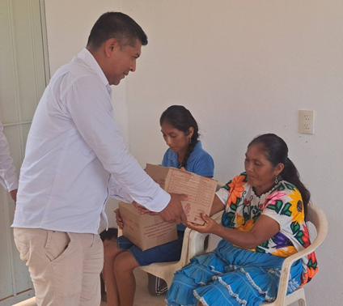

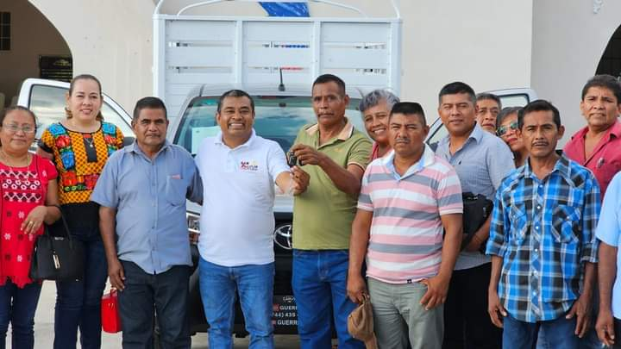

EVIDENCIAS FOTOGRAFICAS
